网上立案

目 录
第一步：登录“内蒙古移动微法院” 2
第二步：我要立案 2
第三步：申请上诉案件立案 3
第四步：填写案件详情 4
第五步：提交申请 4
第六步：审核状态查看 5

第一步：登录“内蒙古移动微法院”
登录方法：登录微信—>点击上方的搜索图标—>输入“内蒙古移动微法院”。
点击内蒙古移动微法院小程序进入，或者扫描图中二维码进入（首次登陆需要实名认证，认证步骤按照系统提示进行），验证后如右图所示。
3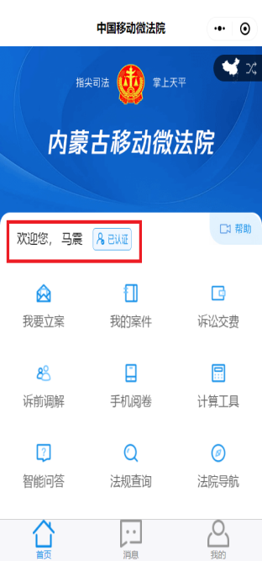

第二步：我要立案
选择类型后，点击“允许”进入立案列表。
注：类型有审判立案，执行立案，风险评估，根据实际情况选择对应的类型
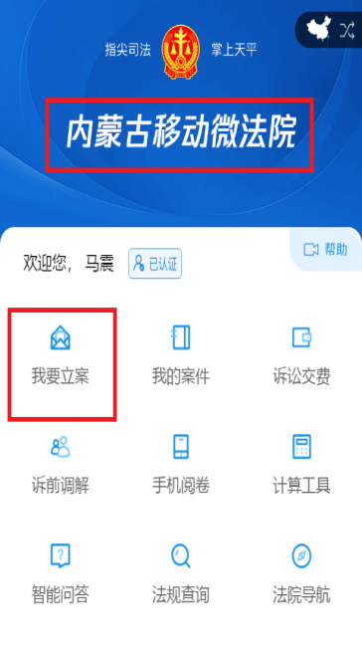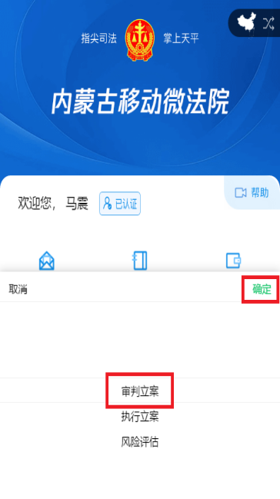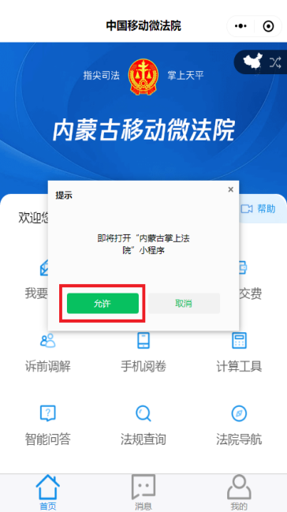

第三步：申请上诉案件立案
点击立案列表下方的按钮，选择要上诉案件所对应的法院（即原审法院）后，选择案件类别，和申请类别，申请人类型本手册以为他人上诉为例，最后进入立案须知页面。
注：如果没有法院列表可以通过上面的搜索来检索受理的法院
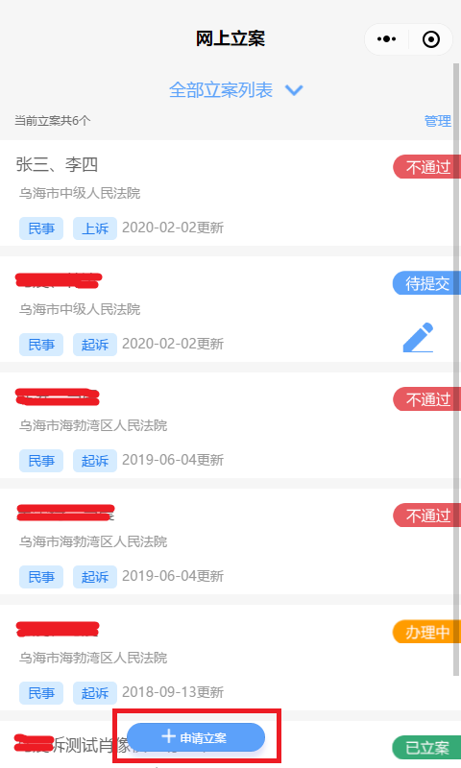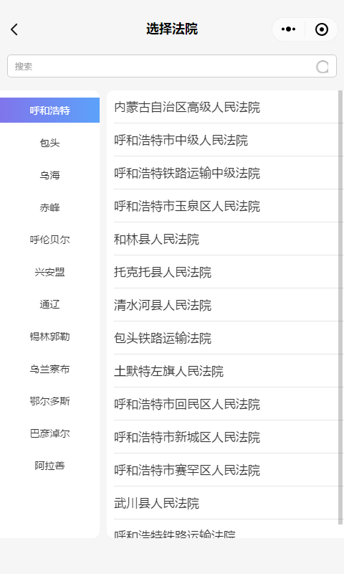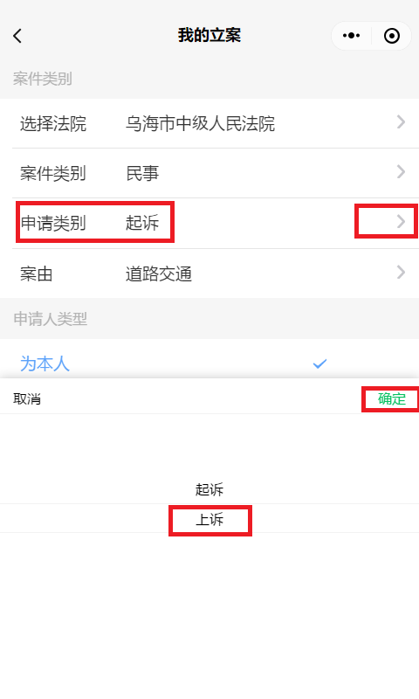
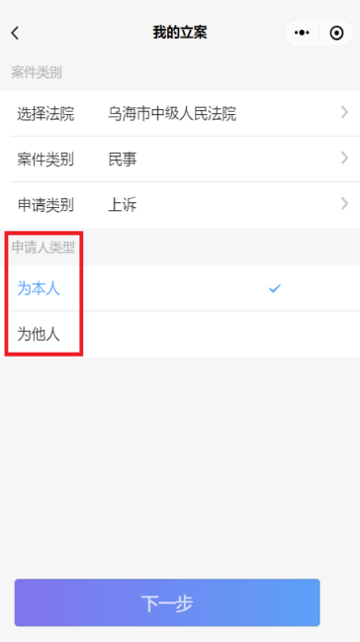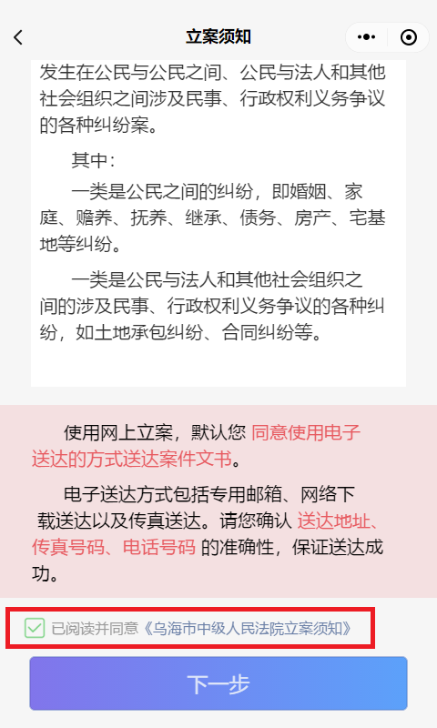

第四步：填写案件详情
如：* 、 、、 内容都是必填项，点击对应项之后会弹出相应的页面进行填写，如下图，原审信息、上诉人与被上诉信息、代理人信息（本人上诉无需填写代理人信息）、送达信息，都需要填写完成，才能进行下一步操作。

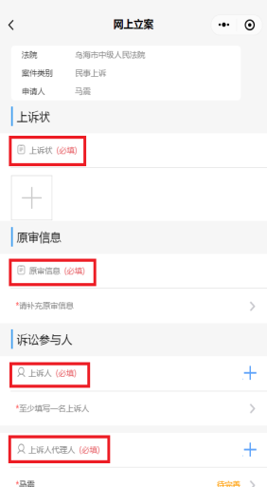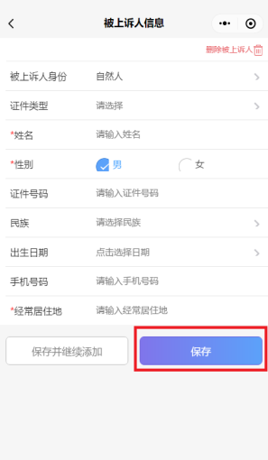

第五步：提交申请
填写完各项资料后，回到网上立案页面，点击提交，完成网上立案申请。
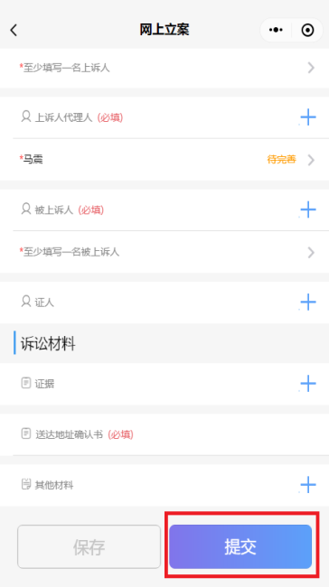

第六步：审核状态查看
在立案列表中可以看到已经申请的案件是否审核通过，当案件审核完成后会通过短信的方式发送给申请人。

